第17期ロータリー平和フェローオリエンテーション開催報告

9月15日（土）都内にある学士会館において2018～2020年ローリー平和フェローに選考された奨学生のオリエンテーションが開催されました。
晴れて選ばれたフェローたちはこのオリエンテーションでR平和フェローとしてその役割と責務について再度確認しあい自覚をもって行動することを誓います。
オリエンテーションにはRI理事（2017-19年度）の石黒慶一氏、元RI理事でR財団管理委員会委員の北清治氏をはじめとする各地区のガバナー、Gエレクト、Gノミニーや地区役員が多数参加しました。
当地区からは諸岡靖彦Gエレクト、漆原摂子Gノミニー、地区役員が参加しました。

石黒慶一RI理事の歓迎挨拶 シャイニー ICU 平和センター長が
第17期 R平和フェローを紹介する
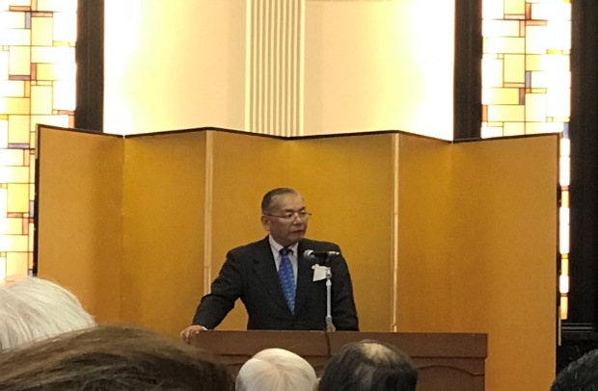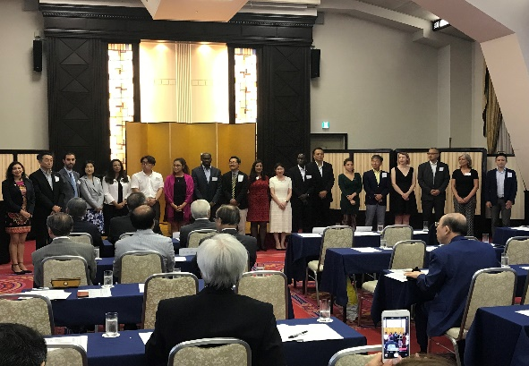

フェローとカウンセラーを囲んで 懇親会風景
